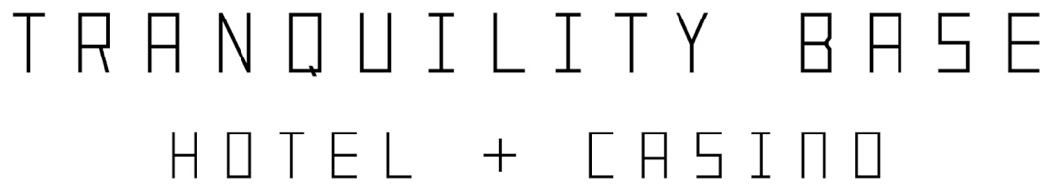
EN VIVO EN LA CIUDAD DE MÉXICO: 24 DE MARZO DE 2019 FORO SOL
INVITADOS MUY ESPECIALES:
THE HIVES
MILES KANE
PREVENTA PARA FANS: 24 Y 25 DE NOVIEMBRE
Preventa Citibanamex: 26 y 27 de noviembre
Venta General: 28 de noviembre
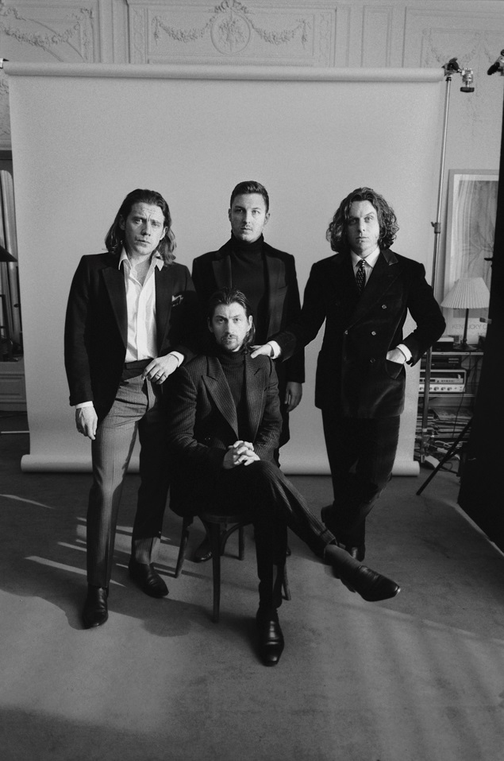
Crédito de la foto: Zackery Michael
OCESA se complace en anunciar que los Arctic Monkeys regresarán a la Ciudad de México con su sexto álbum ‘Tranquility Base Hotel & Casino’. La icónica banda de rock inglés, se presentará en el Foro Sol el 24 de marzo de 2019.
Después de su última visita al país en 2013, cuando fueron cabeza de cartel del Festival Corona Capital, la banda ha continuado su evolución, explorando nuevos terrenos musicales con cada álbum. "Tranquility Base Hotel & Casino" sube la apuesta de manera importante; es un álbum audaz y brillante que refleja la visión creativa cada vez más completa de Turner.

La banda ha realizado shows en solitario y como acto principal de festivales como Primavera Sound, Mad Cool, Lollapaloza, entre otros y ahora regresarán a la Ciudad de México para tener su primer concierto en uno de los lugares más importantes y más grandes de la ciudad, el Foro Sol. La banda estará acompañada por dos invitados muy especiales: The Hives y Miles Kane.

Los boletos estarán disponibles en Preventa para Fans los días 24 y 25 de noviembre, mientras que la preventa para Tarjetahabientes Citibanamex será 26 y 27 de noviembre y la Venta General a partir del 28 de noviembre a través del Sistema Ticketmaster en www.ticketmaster.com.mx y al 53-25-9000 así como en las taquillas del inmueble.

Para más información entra a:

Website/Facebook/Twitter/Instagram/Spotify/Apple Music

Para información local entra a: www.ocesa.com.mx

